Grafice Haswell
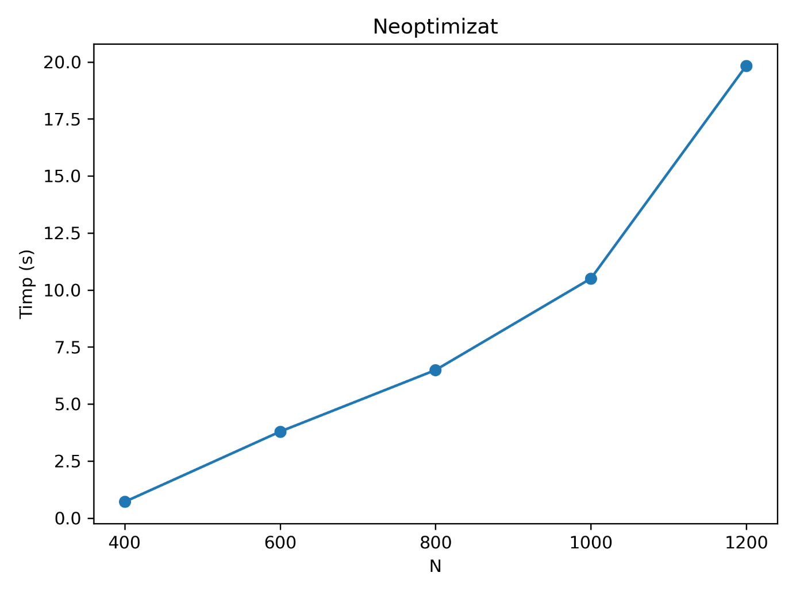
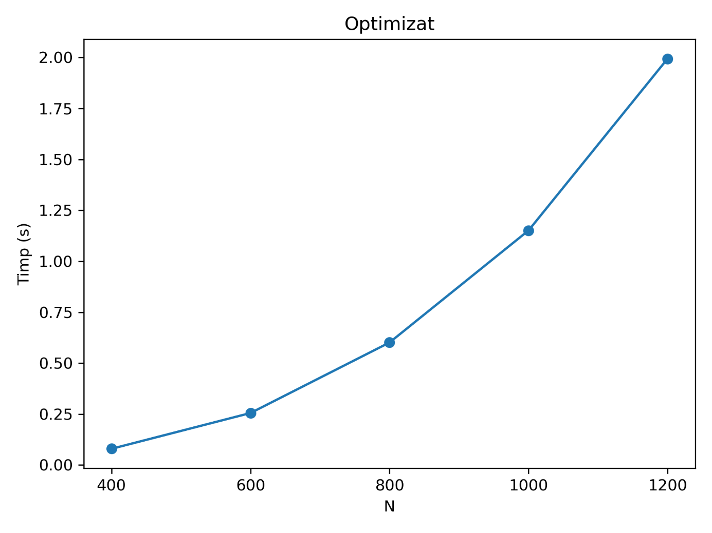
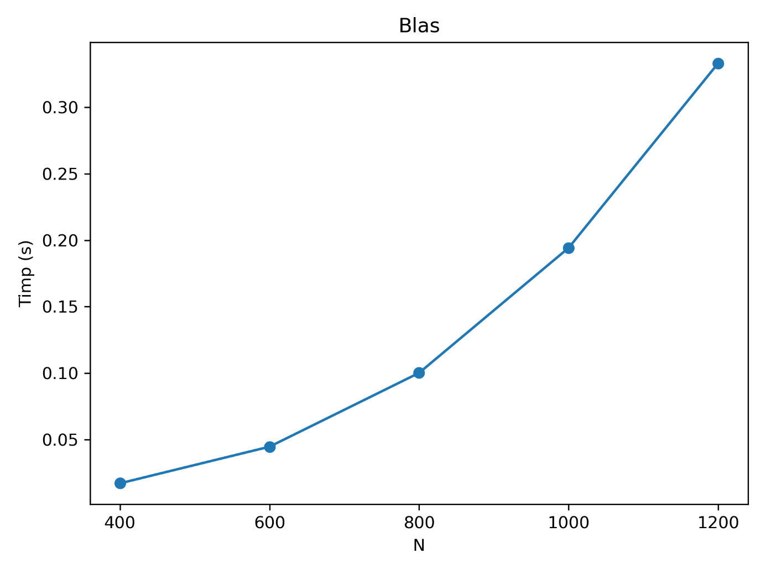
Detalii tehnice haswell
Model name: Intel(R) Xeon(R) CPU E5-2640 v3 @ 2.60GHz
CPU max MHz: 3400.0000
CPU min MHz: 1200.0000
Caches (sum of all):
L1d: 512 KiB (16 instances)
L1i: 512 KiB (16 instances)
L2: 4 MiB (16 instances)
L3: 40 MiB (2 instances)
Level 1 Data - Size: 32K, Ways of associativity: 8
Level 1 Instruction - Size: 32K, Ways of associativity: 8
Level 2 Unified - Size: 256K, Ways of associativity: 8
Level 3 Unified - Size: 20480K, Ways of associativity: 20

RAM
total used free shared buff/cache available
Mem: 124Gi 2.4Gi 117Gi 181Mi 5.9Gi 122Gi
Swap: 2.0Gi 27Mi 1.9Gi
Frequency 1866 MHz
Bandwidth 59.7 GB/s
Latency 13-14 ns
gcc (GCC) 14.3.1 20250617 (Red Hat 14.3.1-2)
Grafice haswell
Graficele, ca forma, arata la fel, deoarece implementarile sunt in aceeasi complexitate O(N^3). Diferenta graficelor consta in timpul worst case (in cazul nostru N = 1200), astfel: neoptimizat (19.83 s), optimizat (1.99 s) si blas (0.33 s). Desi sunt in aceeasi complexitate asimptotica, se observa clar diferentele majore de viteza intre cele 3 implementari.
Grafice calculator propriu
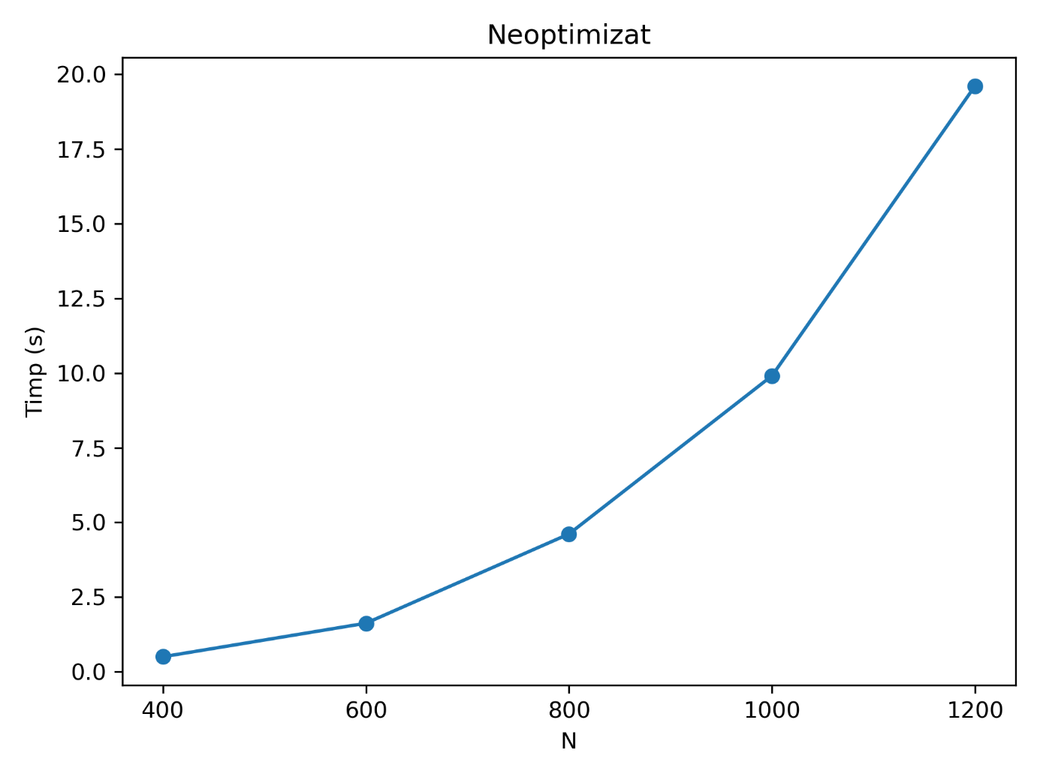
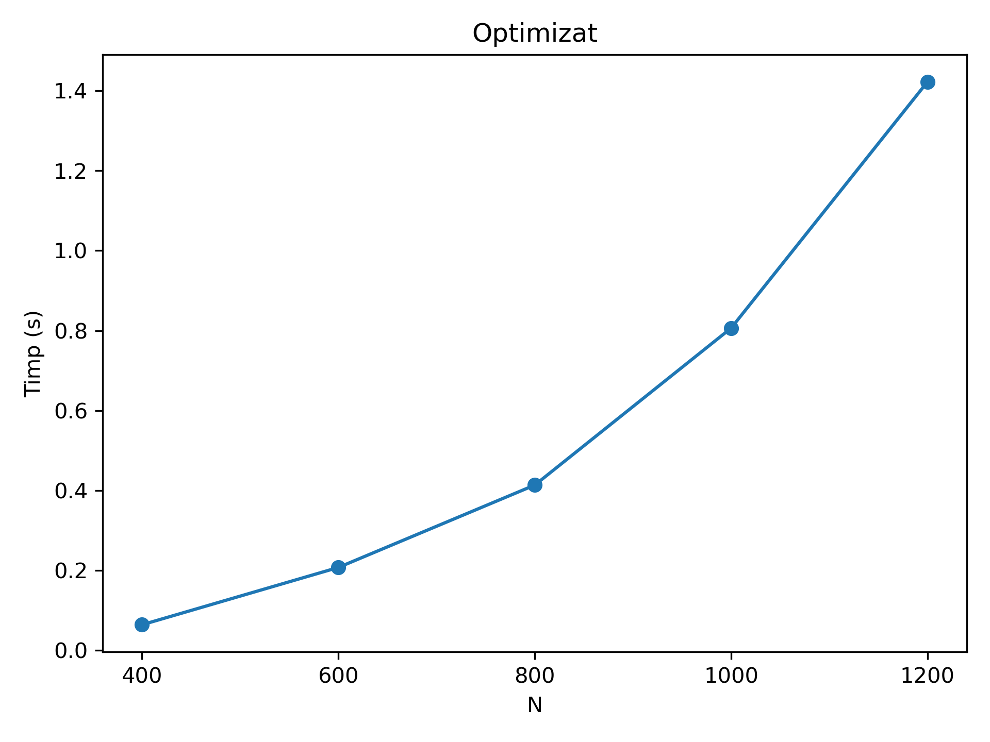
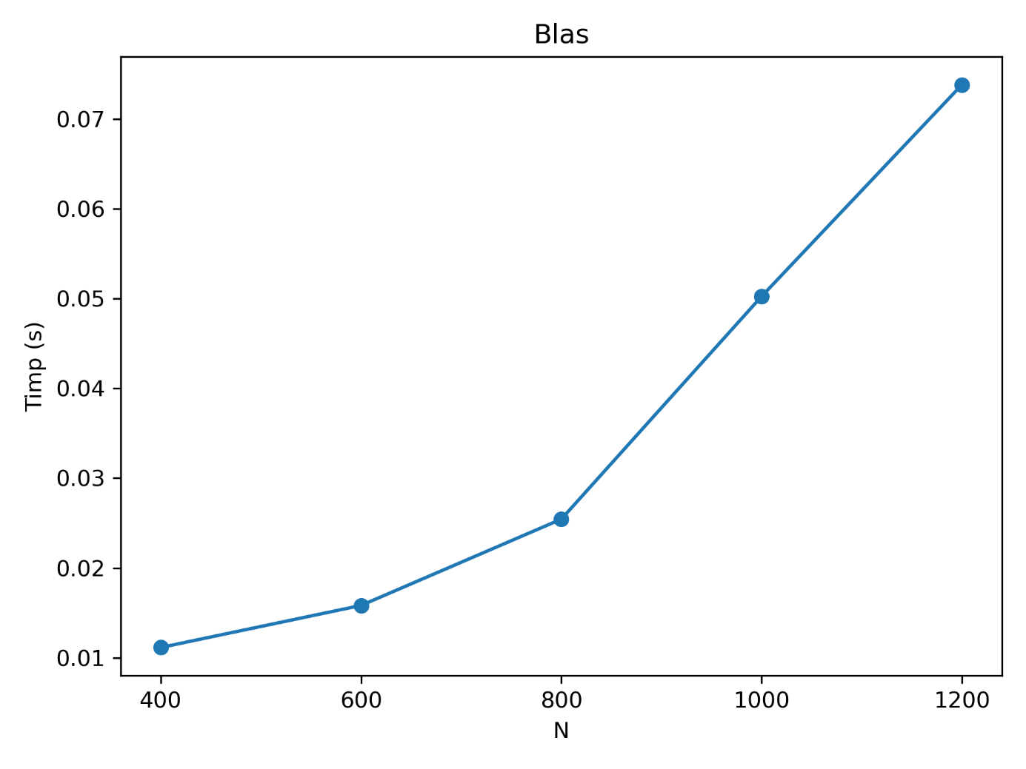
Detalii tehnice calculator propriu
Name : AMD Ryzen 7 7435HS
MaxClockSpeed : 3100 (3.1 GHz)
NumberOfCores : 8
NumberOfLogicalProcessors : 16
L2CacheSize : 4096 (kB)
L3CacheSize : 16384 (kB)
L1 Data Cache: 32 KB pe nucleu, 8-way set associative
L1 Instruction Cache: 32 KB per nucleu, 8-way set associative
L2 Cache: 512 KB per nucleu, 8-way set associative.
L3 Cache: 16 MB (partajat), 16-way set associative.
RAM (in bytes)
Capacity Speed ConfiguredClockSpeed
-------- ----- --------------------
8589934592 5600 4800
8589934592 5600 4800
Frequency 4800MHz
Bandwidth 76.8 GB/s
Latency 16 ns
gcc (Ubuntu 13.3.0-6ubuntu2~24.04.1) 13.3.0
Se observa, din graficele prezentate, timpul semnificativ mai scazut pe laptop-ul propriu fata de haswell, datorita arhitecturii. Diferente majore:
- Frecventa memoriei RAM 1866 MHz (haswell) vs 4800MHz (laptop-ul meu) => datele ajung mult mai repede la procesor
- L2 256 KB per nucleu (haswell) vs 512 KB per nucleu (laptop-ul meu) => scade mult miss rate-ul

Detaliile implementarii
neopt
Pentru varianta neoptimizata, am facut o implementare de mana, fara imbunatatiri, asa cum a fost cerut in enuntul temei. S-a urmat cu strictete pseudocodul dat, iar toate inmultirile (de matrice) au fost facute brut, in complexitate O(N^3), intr-un mod de acces i-j-k (constant – secvential – nesecvential), neoptim.
S-a respectat restrictia de simetrie a matricei D. Astfel, am calculat doar triunghiul superior al matricei, cel inferior reprezentand doar o copie a triunghiului calculat anterior.
blas
La aceasta parte, am utilizat urmatoarele subrutine:
- dgemm, pentru inmultirea generala de matrici C = At * B (valori double). Nu am utilizat altceva, pentru ca niciuna dintre matrici nu are o forma particulara (cum ar fi simetria)
C := alpha*op( A )*op( B ) + beta*C
where op( X ) is one of op( X ) = X or op( X ) = X**T,
alpha and beta are scalars, and A, B and C are matrices, with op( A ) an m by k
matrix, op( B ) a k by n matrix and C an m by n matrix.
- dsyrk, pentru inmultirea matriceala D = C * Ct (valori double). Am folosit dsyrk, deoarece D este matrice simetrica
C := alpha*A*A**T + beta*C
where alpha and beta are scalars, C is an n by n symmetric matrix
and A is an n by k matrix in the first case and a k by n matrix
in the second case.
- dsymv, pentru inmultirea y += D * linie(C, i) (matrice – vector cu valori double). Am folosit dsymv, deoarece D este matrice simetrica
y := alpha*A*x + beta*y
where alpha and beta are scalars, x and y are n element vectors and A is an n by n symmetric matrix.
- daxpy, pentru adunarea generala de vectori y = y + x (double)
DAXPY constant times a vector plus a vector.
uses unrolled loops for increments equal to one.
opt
- Am facut niste observatii matematice, care au redus complexitatea anumitor bucati de cod, nu complexitatea finala
while (i < N) {
y += D * linie(C, i)
i += 1
}
In bucata de cod de mai sus, am folosit proprietatea de distributivitate:
D * x + D * y = D(x+y), unde D este matrice NxN si x, y sunt vectori coloana (Nx1).
Astfel, am redus complexitatea de la O(N^3) la O(N^2). Bucata de cod optimizata:
y = D * sumv, unde sumv este un vector coloana egal cu suma vectorilor de forma linie(C, i)
Operatiile devin D * sumv + x = C * Ct * sumv + x, unde C = At * B.
Putem reduce complexitatea si bucatii C * Ct * sumv, astfel:
In loc sa facem (C * Ct) * sumv, putem sa ne folosim de proprietatea de asociativitate si sa facem C * (Ct * sumv), reducand complexitatea la O(N^2), deoarece inmultim o matrice cu un vector. Notam Ct * sumv = temp

C = At * B
Pentru a face calculul de mai sus cat mai eficient, tin minte in memorie, in doua matrici separate At si Bt.
Ordinea va fi i-j-k, iar accesul va fi: constant, secvential si secvential (folosesc At si Bt). Pentru a eficientiza si mai mult, renunt la accesele vectoriale prin dereferentiere si folosesc si loop unrolling, deoarece, din enunt, stim ca N este multiplu de 40. Astfel, se reduce numarul de instructiuni si jump-uri (spre exemplu nu se mai fac operatii de crestere de index si verificare atat de multe).
- sumv este un vector coloana egal cu suma vectorilor de forma linie(C, i). Deoarece are complexitate patratica, nu am facut optimizari majore, am aplicat doar tehnica cu pointeri.

temp = Ct * sumv
Deoarece are complexitate patratica, nu am facut optimizari majore, am aplicat doar tehnica cu pointeri. O eficientizare in plus fata de 3, desi nu prea a ajutat, a fost sa tin minte Ct in memorie separat, intr-o matrice separata, pentru a face accesele mai rapid.

C * temp
Deoarece are complexitate patratica, nu am facut optimizari majore, am aplicat doar tehnica cu pointeri
- y = y + x
Am facut clasic, brut, deoarece are complexitate O(N)
Complexitate finala O(N^3)
Prompturi LLM
Am folosit prompturi LLM pe partea de documentatie, nu pe partea de generare de cod. Tot codul este scris de mine.
Gemini Pro (3.1 Pro)
Prompt
„am voie sa folosesc in tema #pragma GCC optimize("Ofast,unroll-loops")
#pragma GCC target("avx2,bmi,bmi2,lzcnt,popcnt")nu?”
Raspuns
„Răspunsul scurt este: Da, ai voie, dar cu o avertizare importantă legată de portabilitate și de spiritul temei de Arhitectura Sistemelor de Calcul (ASC).
Iată detaliile de care trebuie să ții cont:
1. Regulamentul temei
Enunțul precizează că varianta opt_m este o variantă îmbunătățită a versiunii neopt și că îmbunătățirea are în vedere exclusiv modificarea codului.
- Directivele #pragma sunt considerate modificări de cod (sunt în interiorul fișierului .c).
- Totuși, evaluarea se bazează pe capacitatea ta de a optimiza manual accesul la memorie (cache reuse). Dacă pui doar pragma pe un cod scris prost (cu acces pe coloană), s-ar putea să nu atingi pragul de sub 3 secunde.
2. Riscul de Portabilitate (target)
#pragma GCC target("avx2,...) îi spune compilatorului să folosească seturi de instrucțiuni specifice arhitecturii Intel Haswell (sau mai noi).
- Deoarece tema se corectează pe partiția Haswell, va funcționa perfect.
- Atenție: Dacă încerci să rulezi același binar pe un procesor foarte vechi care nu are AVX2, programul va primi Illegal Instruction și va crăpa (Crash). Pentru temă este safe, dar în "viața reală" este o practică riscantă.
3. De ce Ofast poate fi periculos?
Ai grijă cu Ofast în loc de O3.
- Ofast include flag-ul -ffast-math. Acesta încalcă standardele IEEE pentru virgula mobilă (floating point) pentru a câștiga viteză.
- Pericol: Poate schimba ordinea operațiilor atât de mult încât să pierzi precizia cerută de 10^-6. Dacă checker-ul îți dă "Incorrect results" doar cu Ofast, schimbă-l înapoi în O3.
4. Recomandarea pentru opt_m
Cea mai bună strategie pentru a lua punctajul maxim (timp sub 3s) este să combini pragma cu optimizările manuale pe care le-am discutat:
- Loop Interchange: Schimbă ordinea buclelor în i, k, j pentru a avea acces liniar în memorie (cel mai important!).
- Local Accumulators: Folosește variabile de tip double sum pentru a evita scrierile repetate în RAM.
- Pointer Aliasing: Poți folosi keyword-ul __restrict pentru a spune compilatorului că matricile nu se suprapun în memorie.”
Am vrut sa inteleg mai bine enuntul temei. Am pus intrebarea pe forum si mi s-a raspuns ca nu avem voie.
Prompt
„Toate cele 3 implementari vor tine cont ca D este o matrice simetrica.
Este obligatoriu ambele calcule "D = C * Ct" si "D * linie(C, i)", sau doar la primul.”
Raspuns
„Conform enunțului și modului în care este punctată tema la ASC, cerința de a "ține cont că D este o matrice simetrică" se aplică în mod obligatoriu la calculul lui D ($D = C \times C^t$).
Iată detalierea pentru fiecare etapă:
1. Calculul $D = C \times C^t$ (Obligatoriu)
Aceasta este partea unde simetria este evidentă și critică pentru performanță.
- De ce: Înmulțirea a două matrice este $O(N^3)$. Dacă profiți de faptul că $D$ este simetrică, calculezi doar triunghiul superior (sau inferior) și oglindești valorile.
- Depunctare: Dacă nu faci acest lucru (adică dacă rulezi bucla completă de la $0$ la $N$ pentru ambele rânduri și coloane), vei fi depunctat cu 10 puncte conform secțiunii "Depunctări posibile" din enunț.
2. Calculul $y += D \times \text{linie}(C, i)$ (Recomandat/Opțional)
Aici, operația este o înmulțire matrice-vector, care are complexitatea $O(N^2)$.
- Din punct de vedere al punctajului: Asistenții verifică în principal dacă ai optimizat calculul $O(N^3)$. Dacă matricea $D$ este deja completă în memorie (după ce ai oglindit-o la pasul anterior), poți folosi o înmulțire standard matrice-vector.
- Din punct de vedere al performanței: Deși poți folosi simetria și aici (calculând două elemente din $y$ deodată), acest lucru complică logica și poate afecta precizia (pentru că nu mai poți folosi un singur acumulator sum local).

Concluzie practică pentru implementarea ta:
Etapa | Trebuie să folosești simetria? | Motiv
$C = A^t \times B$ | Nu | $C$ nu este neapărat simetrică.
$D = C \times C^t$ | DA (Obligatoriu) | Evită depunctarea de -10p și înjumătățește timpul de calcul.
$y = D \times \text{linie}(C, i)$ | NU neapărat | Este $O(N^2)$. Odată ce $D$ e completă, o poți trata normal.
”
Am pus intrebarea aceasta pe forum si mi s-a raspuns ca se refera la ambele calcule.
Prompt
„pentru inmultirea matricilor, in general, care este mai eficienta dintre ordinea k-i-j si i-k-j sau depinde de context”
Raspuns
„E o întrebare excelentă! Faptul că te gândești la permutările buclelor înseamnă că ai trecut de la a scrie cod la a „gândi în hardware”.
Sunt $3! = 6$ permutări posibile pentru buclele de înmulțire a matricelor. Dintre toate, i-k-j este regele absolut în C/C++, iar k-i-j este pe locul 2, foarte aproape, dar totuși inferior la matrici mari.
Practic, nu prea depinde de context, ci de un principiu arhitectural fix: modul în care memoria RAM este organizată fizic (Row-Major Order - stocare pe linii).
Iată exact de ce i-k-j câștigă întotdeauna duelul cu k-i-j, disecând comportamentul procesorului tău:
1. Asemănarea: Ambele au o buclă interioară perfectă
Secretul ambelor ordini este că se termină în bucla j. Hai să ne uităm la ce face procesorul în cea mai adâncă buclă la ambele variante:
C
// Pentru ambele variante, i si k sunt constante in bucla j
register double valA = A[i][k];

for (int j = 0; j < N; j++) {
C[i][j] += valA * B[k][j];
}
- Memoria $C$: Este accesată secvențial (C[i][0], C[i][1], etc.). Perfect.
- Memoria $B$: Este accesată secvențial (B[k][0], B[k][1], etc.). Perfect.
- Vectorizare: Ambele permit compilatorului să aplice instrucțiuni AVX (să facă 8 calcule deodată).
La nivelul L1 Cache (cel mai rapid), ambele algoritme strălucesc.
2. Diferența critică: Ce se întâmplă în bucla din mijloc?
Diferența de performanță apare când bucla interioară j se termină și procesorul face un pas în bucla din mijloc. Aici k-i-j începe să piardă teren.
Varianta Câștigătoare: i-k-j
Bucla din mijloc este k.
- Când k crește, A[i][k] se mută cu o poziție la dreapta pe aceeași linie. Acces secvențial perfect!
- Mai mult, linia i din matricea $C$ rămâne fixată în memoria Cache L1 pe toată durata buclelor k și j. O aduci din RAM o singură dată, o calculezi complet, și gata.
Varianta Pierzătoare: k-i-j
Bucla din mijloc este i.
- Când i crește, A[i][k] se mută pe coloană (sare câte 1200 de adrese în RAM). Asta generează Cache Miss-uri la nivelul memoriei L2/L3.
- Dezastrul pentru matricea C: Deoarece i se schimbă la fiecare pas al buclei din mijloc, tu calculezi o bucată din linia 0 a lui $C$, apoi sari și calculezi o bucată din linia 1 a lui $C$, apoi linia 2, etc.
- Dacă matricea este mare, liniile superioare ale lui $C$ vor fi „date afară” din memoria Cache pentru a face loc celor noi. Când bucla exterioară k avansează și te întorci la linia 0 a lui $C$, procesorul trebuie să o citească din nou din RAM.
Pe scurt (TL;DR)
- i-k-j: Calculează matricea $C$ linie cu linie. Termină complet o linie înainte să treacă la următoarea. Este tiparul suprem de prietenie cu hardware-ul.
- k-i-j: Calculează matricea $C$ „pe straturi” (adună câte puțin la fiecare linie din $C$ înainte să treacă la următorul strat). Acest salt constant între liniile lui $C$ provoacă „evacuări” premature din memoria Cache.
Pentru a înțelege vizual cum procesorul „scanează” memoria în funcție de aceste bucle, am generat un simulator interactiv mai jos. Joacă-te cu el și vei vedea exact cum ordinea i-j-k (cea veche) citea haotic pe coloană, în timp ce i-k-j și k-i-j „mătură” memoria pe orizontală, dar cu mici diferențe la buclele superioare!
”
Din lab, stim ca ambele au acces secvential – constant – secvential si eram curios care e mai buna in practica (pentru tema). In final, am ales sa merg pe i-j-k (constant – secvential – secvential), dar folosind At si Bt, deci aceasta ordine s-a dovedit cea mai bune.

Explicare cachegrind haswell
Neoptimizat
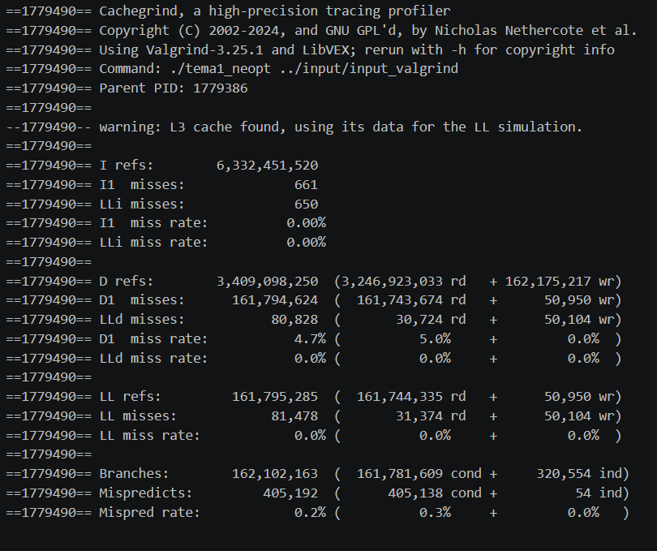
Optimizat
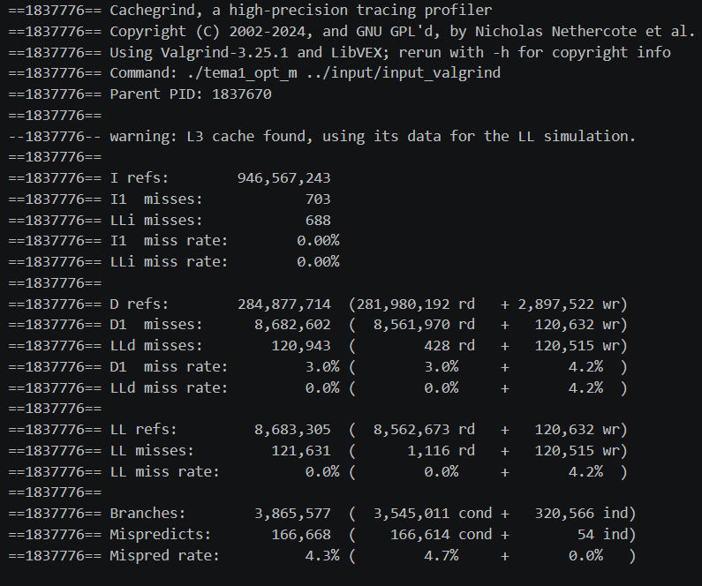
Fata de varianta neoptimizata, numarul de I refs (instructiuni) scade major de ~6 ori. Numarul de I1 misses si LLi misses este foarte mic si neglijabil (~0%).
Numarul de D refs (accesari la date din memorie) a scazut considerabil (~12 ori). Prin imbunatatirea modului de acces, a scazut si miss rate-ul (D1) de la 4.7% la 3% (cat de des a ratat primul nivel de cache).
LL miss rate in ambele implementari este neglijabil (0%). Deci, foarte rar se ajunge in RAM.
Datorita loop unrolling, a scazut semnificativ numarul de branches (~54 ori), dar a crescut mispred rate semnificativ. Cresterea mispred-ului nu e relevanta in acest caz, deoarece a scazut enorm branches. Daca ne uitam doar la numarul de mispredicts, acesta a scazut de ~2.4 ori.
Blas
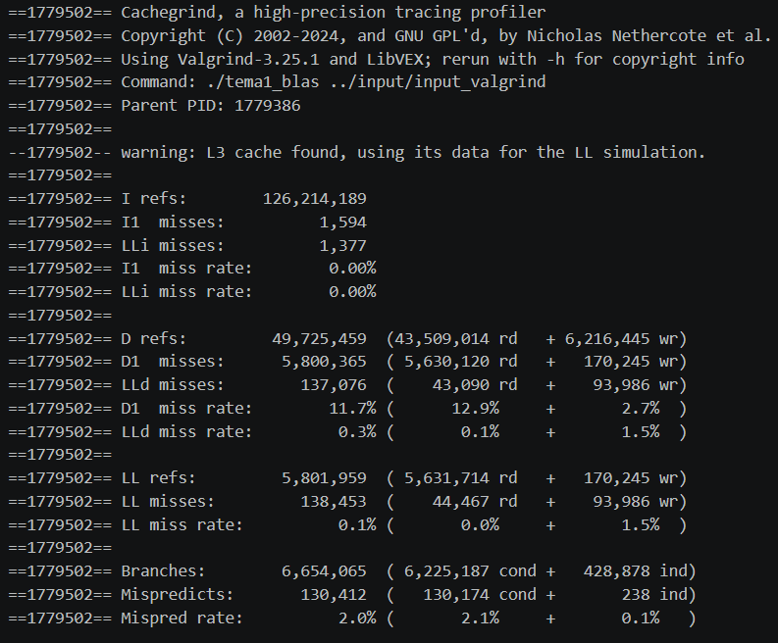
Fata de varianta optimizata manual, numarul de I refs (instructiuni) scade major de ~7.5 ori. Numarul de I1 misses si LLi misses este foarte mic si neglijabil (~0%).
Numarul de D refs (accesari la date din memorie) a scazut considerabil (~5.7 ori), insa miss rate-ul a crescut de la 3% la 11.7%. Desi procentul a crescut mult, nu este relevant deoarece numarul de D1 misses a scazut de la 8.6 mil la 5.8 mil, deci era oarecum de asteptat. Blas face miss rate, spre exemplu, atunci cand aduce datele din RAM in registre.
LL miss rate in ambele implementari este neglijabil (0% vs 0.1%). Deci, foarte rar se ajunge in RAM.
Numarul de branches creste, deoarece blas nu foloseste faptul ca N este mereu divizibil cu 40, ceea ce eu folosesc in varianta mea. Blas functioneaza pentru orice N.
Arhitectura proprie
Neoptimizat
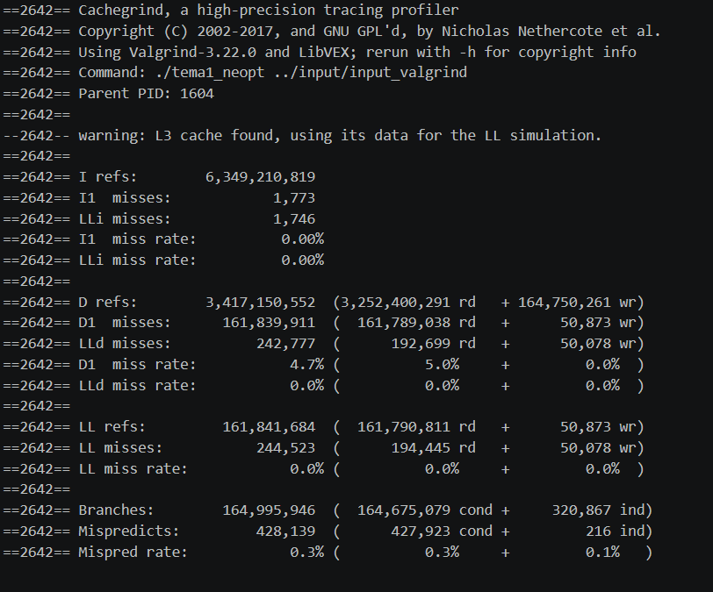

Optimizat
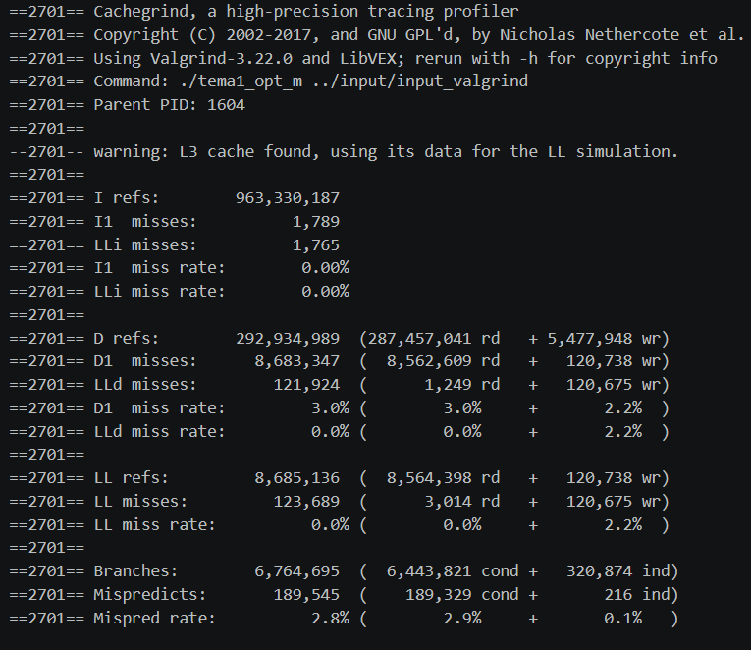
Se observa ca I1 misses, LLi misses si Branches se dubleaza fata de Haswell, datorita diferentelor arhitecturale, sistemului de operare si versiunii compilatorului.

Blas
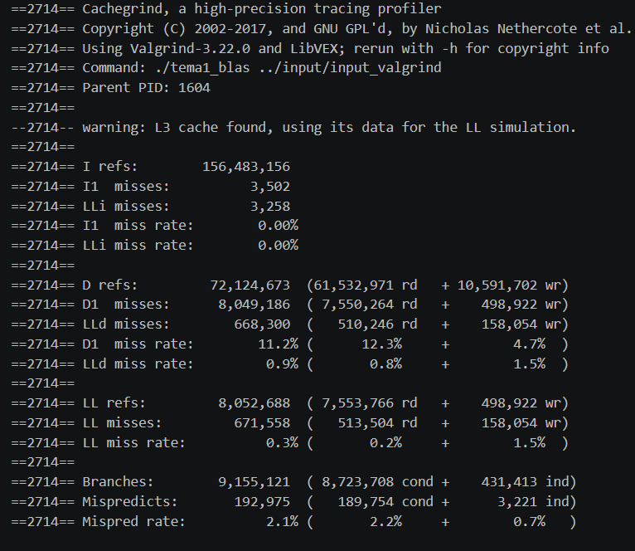
Pe langa I1 misses, LLi misses si Branches, cresc semnificativ si D refs, D1 misses si LLd misses (si LL misses).

